2014年度  入試志願票 | 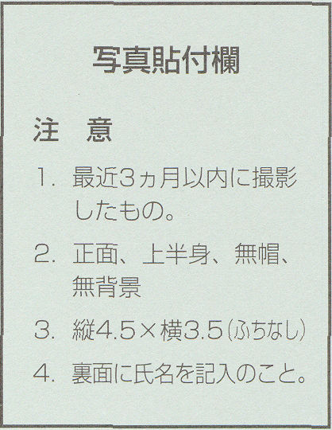

氏 |  | 名 | 性 別 |  | 生 年 月 日
ふりがな |  |  | 男 | 女 |  | 月 |  | 日
漢字
漢字 |  |  | 1 | 2 | 19 年

志  願  者  住  所 | 〒  都道  府県 E-mail:  Tel:
志  願  者 国  籍 | 国 |  | 留学する理由
保  護  者 | 氏  名
保  護  者 | 現  住  所 | 〒 *志願者と保護者の住所が同一の場合は記入不要  都道  府県  Tel:

出  身  学  校 | 学  校  名 | 中  立 高等学校 ( 年卒業・卒業見込)
出  身  学  校 | 所  在  地 | 〒  都道  府県
課  程 | 基礎中国語  クラス |  | 学科  クラス | ＨＳＫ育成  クラス | 本科  クラス
課  程 | 1 |  | 2 | 3 | 4
【記入上の注意】
())記入は、万年筆またはボールペン(黒・青)を使用する。
(2)文字は楷書、数字は算用数字を用い、明瞭に記入する。
(3)性別、課程の欄は該当する数字をＯで囲む。 Email:ganquanschool@admissions.cn
上海市甘泉外国語中学 外国学生部

